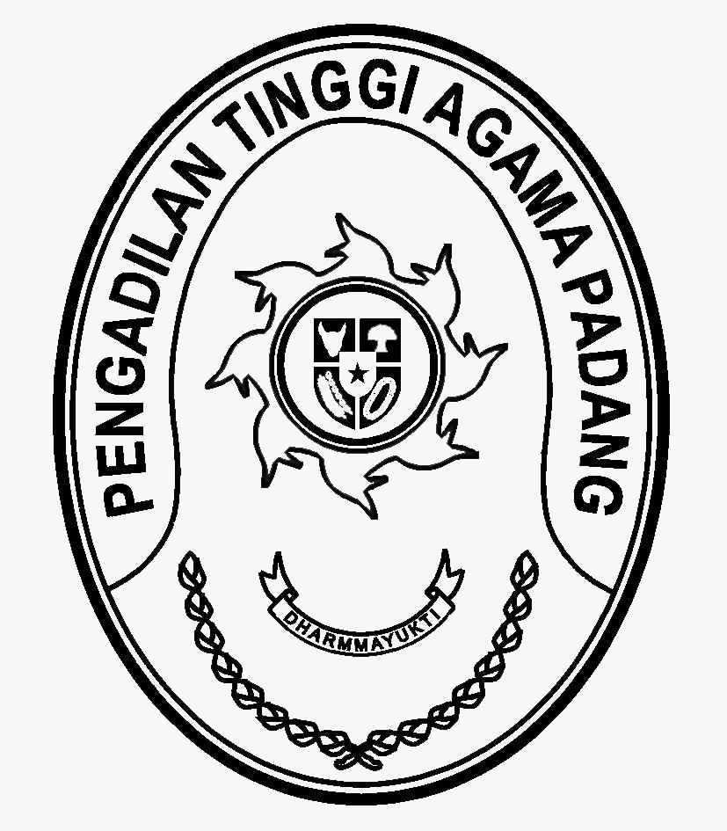PENGADILAN TINGGI AGAMA PADANG
Jl. By Pass No.Km. 24, Batipuh Panjang, Kec. Koto Tangah, Kota Padang, Sumatera
Barat 25173, Padang 25173
Telp. (0751) 7054806 Fax. (0751) 40537
website : www.pta-padang.go.id email : admin@pta-padang.go.id

Nomor : W3-A/ /KU.00/V/2023 Padang, 2 Mei 2023
Sifat : Biasa
Hal : Usulan ABT PA Sawahlunto TA 2023
(Paving Blok Halaman & Pengadaan Mobil Dinas)

Yth. Sekretaris Mahkamah Agung cq Kepala Biro Keuangan
Jalan Medan Merdeka Utara No. 9, Jakarta.

Meneruskan surat usulan Anggaran Belanja Tambahan (ABT) satuan kerja Pengadilan Agama Sawahlunto Nomor : W3-A6/481/KU.01/IV/2023 tanggal 26 April 2023 perihal Usulan Pengadaan Paving Blok Halaman Depan Gedung Kantor PA Sawahlunto dan Pengadaan Kendaraan Dinas Bermotor Roda 4 Tahun Anggaran 2023 dengan alasan halaman gedung kantor PA Sawahlunto masih berupa tanah, jika hujan tiba tanah tersebut menjadi berair dan berlumpur. Kemudian kendaraan roda 4 dibutuhkan untuk memudahkan PA Sawahlunto dalam melaksanakan berbagai kebutuhan layanan bagi pencari keadilan di wilayah PA Sawahlunto serta koordinasi ke tingkat banding, Untuk itu bersama ini kami teruskan usulan tersebut dengan rincian sebagai berikut :

No | Usulan ABT | Jumlah | Nilai
1. | Pengadaan Paving Blok Halaman Depan Gedung Kantor | 650 m² | Rp 195.000.000,-
2. | Kendaraan Dinas Bermotor Roda 4 | 1 Unit | Rp 429.400.000,-

Demikian permohonan ini kami sampaikan, atas perkenaannya kami ucapkan terima kasih.

Sekretaris Pengadilan Tinggi Agama Padang

H.Idris, Latif, SH, MH.
196404101993031002

Tembusan :
1. Sekretaris Mahkamah Agung RI;
2. Kepala Badan Pengawasan Mahkamah Agung RI;
3. Ketua Pengadilan Tinggi Agama Padang;
4. Kepala Biro Perencanaan dan Organisasi BUA;
5. Ketua Pengadilan Agama Sawahlunto

